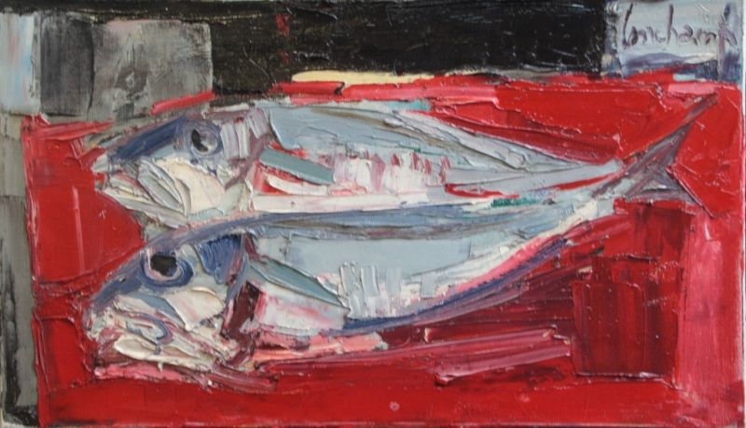
Association des amis du peintre
Pierre Lonchamp

Bulletin d’adhésion

Année 2021

Nom :

Prénom :

Adresse :

Téléphone :

E-mail :

J’adhère pour l’année 2020 à l’Association des amis du peintre Pierre Lonchamp en tant que :

- Membre adhérent (10 euros /personne) : ………… euros
(Pour les couples, merci de bien indiquer les noms et prénoms des 2 adhérents)

- Je souhaite faire un don de : ……… euros
Total du versement : …………….. euros

Les règlements par chèque sont à effectuer à l’ordre de : Association des Amis du Peintre Pierre Lonchamp

Signature

